Конспект занятия по математике в старшей группе по уточнению имеющихся у детей представлений о фигурах.

Цель: обобщение полученных ранее знаний о геометрических фигурах и их свойствах.
Задачи:
Обучающие:
• обучать умению находить геометрические фигуры в окружающем пространстве; зрительному распознаванию и преобразованию геометрических фигур, воссозданию их по представлению, описанию.
Развивающие:
• способствовать развитию пространственных представлений, образного и логического мышления, творческого воображения;
Воспитательные:
• воспитывать у детей интерес к геометрии, навыки работы в группах.
Материал: Конверты с заданиями, карточки с загадками, плакаты с изображением геометрических фигур.

Ход занятия
- Ребята, к нам сегодня пришли Маша и Медведь.
Они пришли не с пустыми руками, а приготовили для нас задания и вопросы, на которые мы должны с вами найти правильные ответы.
Сначала они хотят, чтоб мы с вами разгадали одну загадку. Тогда мы узнаем, о чем пойдет речь на занятии.
Брат мой маленький, Сережа,
Математик и чертежник -
На столе у бабы Шуры
Чертит всякие... (фигуры)
- Наше занятие посвящено геометрическим фигурам.
1 конверт. Загадки.
Он давно знакомый мой,
Каждый угол в нем прямой,
Все четыре стороны одинаковой длины,
Вам представиться я рад, а зовут меня… (квадрат!)
Растянули мы квадрат
И представили на взгляд,
На кого он стал похожим
Или с чем-то очень схожим?
Не кирпич, не треугольник -
Стал квадрат… (прямоугольник).
Три вершины тут видны,
Три угла, три стороны, -
Ну, пожалуй, и довольно! -
Что ты видишь? - ...(треугольник)
Прикатилось колесо,
Ведь похожее оно,
Как наглядная натура
Лишь на круглую фигуру.
Догадался, милый друг?
Ну, конечно, это … (круг).
Долька арбузная – это полукруг,
Половина круга, часть его, кусочек.
Знание о формах очень важно, друг.
Не зря оно находится среди этих строчек!
Если взял бы я окружность,
С двух сторон немного сжал,
Отвечайте дети дружно -
Получился бы ...(овал)
Треугольник подпилили
И фигуру получили:
Два тупых угла внутри
И два острых – посмотри.
Не квадрат, не треугольник,
А похож на многоугольник (трапеция).
Чуть приплюснутый квадрат
Приглашает опознать:
Острый угол и тупой
Вечно связаны судьбой.
Догадались дело в чем?
Как фигуру назовем? (ромб).
Шесть тупых углов внутри
На фигуре рассмотри
И представь, что из квадрата
Получили его брата.
Слишком много здесь углов,
Ты назвать его готов? (шестиугольник)
Вновь беремся мы за дело,
Изучаем снова тело:
Может мячиком он стать
И немного полетать.
Очень круглый, не овал.
Догадались? Это… (шар).
Как его нам не вертеть
Равных граней ровно шесть.
С ним в лото сыграть мы сможем,
Только будем осторожны:
Он не ласков и не груб
Потому что это… (куб).
Сверху крышка, снизу дно.
Два кружка соединили
И фигуру получили.
Как же тело называть?
Надо быстро отгадать (цилиндр)
Вот колпак на голове –
Это клоун на траве.
Но колпак не пирамида
Это сразу, братцы, видно:
Круг в основе колпака.
Как же звать его тогда? (конус).
Египтяне их сложили
И так ловко смастерили,
Что стоят они веками.
Догадайтесь, дети, сами
Что же это за тела,
Где вершина всем видна?
Догадались? Из-за вида
Всем известна… (пирамида).
Это, вроде бы, ведро,
Но совсем другое дно:
Не кружок, а треугольник
Или даже шестиугольник.
Очень тело уж капризно,
Потому что это… (призма)
2 конверт. Физкультминутка (выполняется по рисунку на доске)
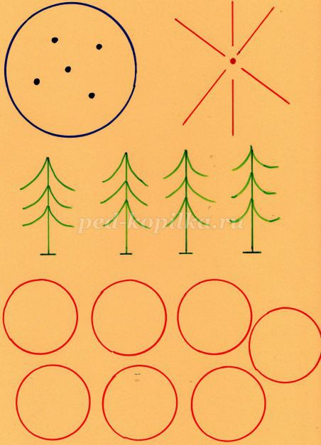
Сколько точек в этом круге,
Столько раз поднимем руки.
Сколько палочек до точки,
Столько встанем на носочки.
Сколько ёлочек зелёных,
Столько сделаем наклонов.
Сколько здесь у нас кружков,
Столько сделаем прыжков
3 конверт. Игра «Сложи картинку».
- Маша и медведь предлагают сложить картинки из геометрических фигур по готовым карточкам. Для этого мы разделимся на две группы. Каждая группа будет складывать свою картинку. Но сначала внимательно рассмотрим карточки. Назовите геометрические фигуры, из которых сложены картинки. Сколько всего фигур? Какого цвета фигуры? Сначала нужно сложить картинку, глядя на карточку, а затем по памяти.
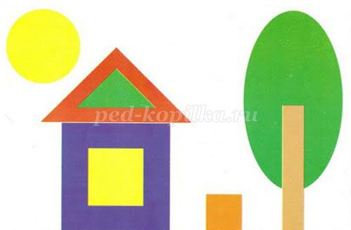

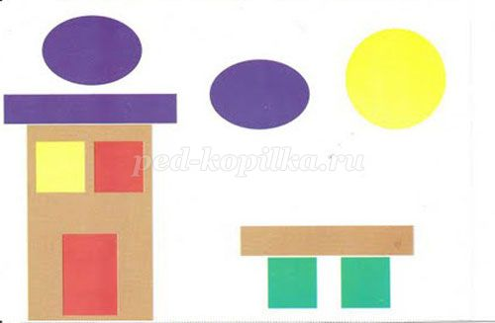

4 конверт. «Геометрическая раскраска».
- Маша и Медведь просят вас раскрасить цветными карандашами картинку и сосчитать, сколько геометрических фигур вы нашли.
- Сколько кружков?
- Сколько треугольников?
- Сколько квадратов?
- Сколько прямоугольников?
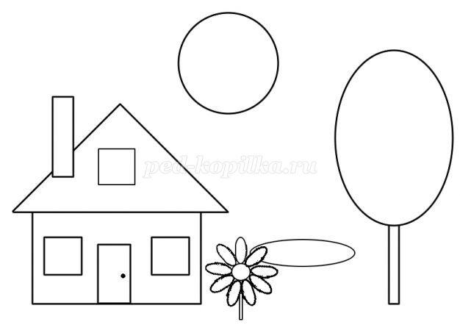

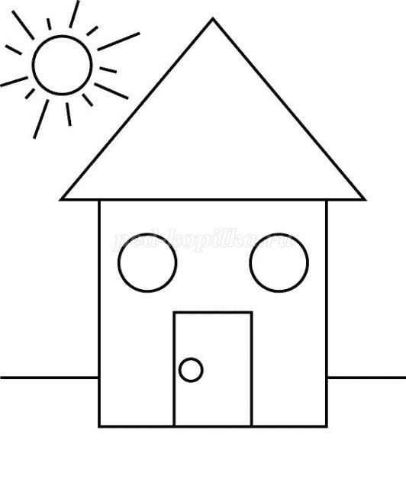
5 конверт. Дорога домой.
- Дети, Маше и Медведю очень понравилось, как вы сегодня работали на занятии. Они для вас приготовили сюрприз. А сейчас им нужно отправляться в обратный путь. Но наши герои забыли дорогу. Давайте им поможем добраться до дома. А поможет нам в этом карта, на которой объекты изображены геометрическими фигурами.
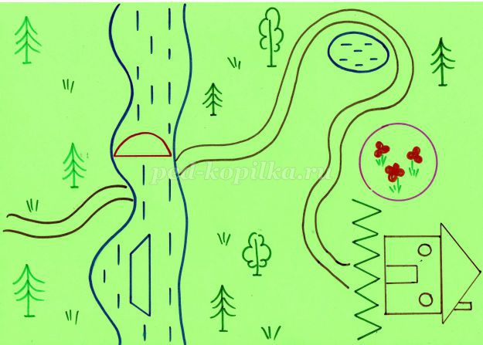
- Как нам пройти через реку? (по мостику или на лодке)
- Какие мы увидели геометрические фигуры? (полукруг, трапеция)
- В виде какой фигуры изображена тропинка в лесу? (кривая линия)
- На пути нам встретилось озеро, какой фигурой оно изображено? (овал)
- Вокруг озера тропинка ведёт мимо цветочной поляны? Какой фигурой она изображена? (кругом)
- Вот мы и пришли к домику Медведя. Какой фигурой изображён забор у дома? (ломаная линия)
- Из каких фигур построен домик Медведя? (прямоугольники, треугольник, круги). Молодцы, ребята, вы отлично справились с заданием!

